แผนผังภาพรวมกระบวนการงาน Renovate (End-to-End Workflow)
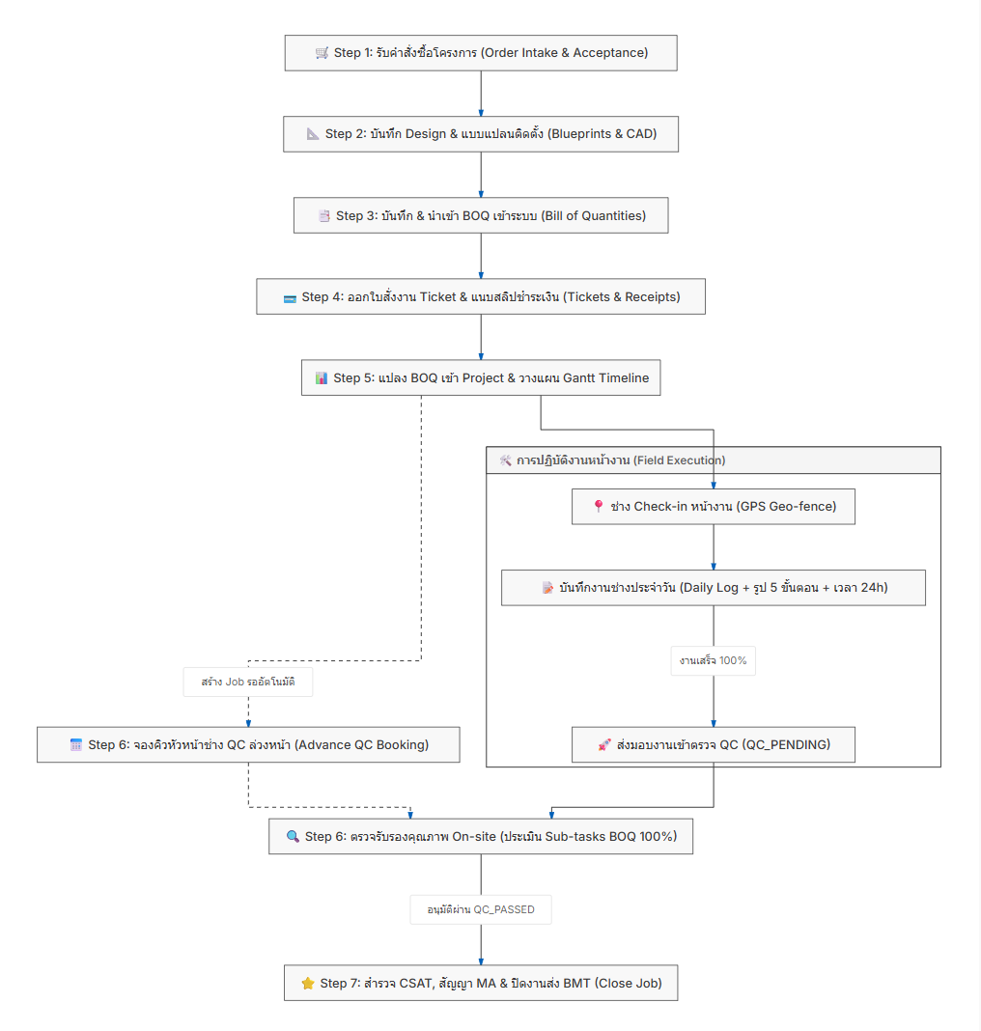

1️⃣ Step 1: รับคำสั่งซื้อโครงการ (Order Intake & Acceptance)
- ผู้รับผิดชอบหลัก: ฝ่ายขาย (AE) / ผู้ดูแลระบบ (Admin)
- การปฏิบัติงาน:
  - รับคำสั่งซื้อโครงการ Renovate ที่ส่งมาจากระบบภายนอก (INT/Store) หรือสร้าง Order ใหม่ในระบบ
  - ตรวจสอบข้อมูลลูกค้า, สถานที่ติดตั้ง, เบอร์โทรศัพท์, ขอบเขตงาน และนัดหมายวันสำรวจหน้างานเบื้องต้น
  - กดปุ่ม รับเข้าระบบ PMT เพื่อเปลี่ยนสถานะจาก Draft ➔ In Progress พร้อมส่งต่องานเข้าสู่ขั้นตอนออกแบบ

2️⃣ Step 2: บันทึก Design & แบบแปลนติดตั้ง (Blueprints & CAD)
- ผู้รับผิดชอบหลัก: ฝ่ายออกแบบ (Designer) / ฝ่ายขาย (AE)
- การปฏิบัติงาน:
  - เข้าสู่หน้าจอ Step 2: บันทึก Design (แสดงผลเริ่มต้นแบบ List View)
  - อัปโหลดไฟล์แบบแปลน AutoCAD (.dwg, .dxf), เอกสาร PDF หรือภาพ Perspective 3D
  - รองรับแบบหลายห้อง/หลายโซน (Multi-Zone): เช่น โซนห้องครัว, โซนห้องน้ำ, โซนต่อเติมภายนอก โดยจัดเก็บรวมไว้ภายใต้ Job เดียวกัน
  - ระบุเวอร์ชันของแบบแปลน (v1 Draft, v2 Approved, v3 Final) และชื่อผู้ออกแบบ
  - ตรวจสอบความถูกต้องผ่านระบบ Lightbox Preview ขยายดูรายละเอียดแบบความละเอียดสูง
  - กดปุ่ม ยืนยันย้ายไป Step 3 เพื่อส่งต่อแบบที่อนุมัติแล้วเข้าสู่ขั้นตอนถอดราคา

3️⃣ Step 3: บันทึก & นำเข้า BOQ เข้าระบบ (Bill of Quantities)
- ผู้รับผิดชอบหลัก: Cost Controller / ฝ่ายขาย (AE)
- การปฏิบัติงาน:
  - เข้าสู่หน้าจอ Step 3: นำ BOQ เข้าระบบ
  - บันทึกรายการวัสดุและค่าแรงเข้าสู่ระบบ PMT ได้ 2 รูปแบบ:
    - กรอกในตารางโดยตรง: เพิ่มรายการ, จำนวน, หน่วยนับ, ราคาต่อหน่วย
    - Import ไฟล์: นำเข้าจากไฟล์ Excel (.xlsx, .csv), Copy-Paste ตาราง หรือเลือกจาก Template มาตรฐาน
  - ระบบจะคำนวณยอดเงินรวม (Subtotal), ส่วนลด, ภาษีมูลค่าเพิ่ม (VAT 7%) และ Grand Total ให้อัตโนมัติแบบ Real-time
  - กดปุ่ม 💾 บันทึกข้อมูล BOQ และกดยืนยันส่งต่อโครงการไปยัง Step 4

4️⃣ Step 4: ออกใบสั่งงาน Ticket & แนบสลิปชำระเงิน (Tickets & Receipts)
- ผู้รับผิดชอบหลัก: เจ้าหน้าที่ประสานงานช่าง (Dispatcher) / การเงิน (Finance)
- การปฏิบัติงาน:
  - เข้าสู่หน้าจอ Step 4: บันทึก Ticket & ใบเสร็จ
  - เปิดใบสั่งงานช่าง (Work Ticket) พร้อมออกรหัสอ้างอิงมาตรฐาน TCK-YYYYMM-XXXX
  - บันทึกข้อมูลการชำระเงินของลูกค้า แนบรูปภาพสลิปโอนเงิน / ใบเสร็จรับเงิน เพื่อยืนยันธุรกรรมการเงิน
  - ตรวจสอบความพร้อมของสัญญาและเงื่อนไขการรับประกัน
  - กดย้ายงานไปยัง Step 5 เพื่อเตรียมวางแผนแปลงค่าแรงเป็นตารางงานช่าง (สำหรับงาน Renovate จะไม่ข้าม Step 5 เหมือนงาน Quick Services)

5️⃣ Step 5: แปลง BOQ เข้า Project & วางแผน Gantt Timeline
- ผู้รับผิดชอบหลัก: เจ้าหน้าที่วางแผนโครงการ (Project Planner) / ผู้จัดการโครงการ (PM)
- การปฏิบัติงาน:
  - เข้าสู่หน้าจอ Step 5: บันทึก BOQ เข้า Project
  - คลิก ⚡ แปลงเป็น Task แผนงาน (Labor-to-Task Conversion):
    - ระบบคัดกรองอัตโนมัติ: คัดเลือกเฉพาะรายการ "ค่าแรง/งานบริการ" (Labor Items) มาสร้างเป็น Task งานช่าง และตัดรายการวัสดุออกให้อัตโนมัติ
  - กำหนดวันเริ่มต้น - สิ้นสุด (Start Date - End Date) ในรูปแบบ DD/MM/YYYY โดยระบบจะคำนวณจำนวนวันทำงาน (Duration) ให้อัตโนมัติ
  - มอบหมายทีมช่าง (Crew / Multi-Technician Assignment)
  - กดยืนยันสร้าง Project & ซิงค์เข้า Gantt Timeline เต็มรูปแบบ
  - ⚡ กลไกอัตโนมัติสำคัญ (Auto-Draft QC): ระบบจะสร้าง Job รอในหน้า QC (Step 6) เป็นสถานะ Draft QC (DRAFT_QC) ทันที เพื่อให้หัวหน้าทีม QC สามารถจองคิวล่วงหน้าได้

🛠️ ช่วงการปฏิบัติงานหน้างานจริง (Field Execution & Daily Work Logs)
- ผู้รับผิดชอบหลัก: ช่างเทคนิคหน้างาน (Technician) / หัวหน้าทีมช่าง
- การปฏิบัติงาน:
  - Check-in หน้างาน: ยืนยันพิกัดเข้าพื้นที่จริงผ่านระบบ GPS Geo-fence (รัศมี 400 ม.)
  - บันทึกงานช่างประจำวัน (Daily Work Log):
    - เข้าบันทึกได้จากเมนู บันทึกงานช่างประจำวัน หรือคลิกปุ่ม บันทึกช่าง บนแถบ Task ใน Gantt Chart
    - ระบุรอบวันทำงาน (เช่น วันที่ 1 จาก 3 วัน)
    - บันทึกเวลาทำงานด้วย ระบบเวลา 24 ชั่วโมง (00:00 - 23:59 น. เช่น 08:30 - 17:00 น.)
    - ปรับระดับความคืบหน้าสะสม (%) และระบุรายละเอียดงานที่ทำ
    - แนบภาพถ่ายหน้างาน 5 รูปบังคับ:
      - ก่อนเริ่มงาน (Before)
      - ระหว่างทำ #1 (During 1)
      - ระหว่างทำ #2 (During 2)
      - ความปลอดภัย/ทดสอบ (Testing)
      - งานเสร็จสมบูรณ์ (After)
  - การส่งมอบงาน: เมื่อช่างติดตั้งเสร็จสมบูรณ์ 100% ให้กด "🚀 ยืนยันสำเร็จ & ส่งตรวจ QC" เพื่องานจะถูกส่งต่อเข้าสู่คิวรอตรวจของ QC (QC_PENDING)

6️⃣ Step 6: ตรวจรับรองคุณภาพงาน On-site & จองคิว QC ล่วงหน้า
- ผู้รับผิดชอบหลัก: หัวหน้าช่าง QC (Lead QC Inspector) / วิศวกรตรวจสอบ
- การปฏิบัติงาน:
  - การจองคิวล่วงหน้า (Advance QC Booking):
    - เข้าดูงานที่อยู่ในสถานะ Draft QC
    - เลือกรายชื่อหัวหน้าช่างผู้ตรวจ (Lead Inspector)
    - กำหนดวันนัดตรวจ (DD/MM/YYYY) และเวลานัดหมายแบบ 24 ชั่วโมง (เช่น 10:00 น.)
    - กดยืนยันการจองคิวตรวจ (CONFIRMED)
  - การลงตรวจหน้างานจริง (On-site Inspection):
    - เมื่อช่างติดตั้งเสร็จ วิศวกร QC เดินทางไปตรวจประเมิน ณ สถานที่จริง
  - การประเมินงานย่อยตาม BOQ (Sub-Task Evaluation):
    - ประเมินและให้คะแนนแยกตามงานย่อย (เช่น งานรื้อถอน, งานปูกระเบื้อง, งานระบบไฟ, งานติดตั้งสุขภัณฑ์)
    - ให้คะแนนระดับ 1 - 5 ดาว (⭐)
    - เลือกสถานะ ผ่าน (PASS) หรือ มีข้อบกพร่อง (DEFECT)
    - แนบรูปถ่ายหลักฐานเฉพาะแต่ละงานย่อย พร้อมบันทึกข้อเสนอแนะ
  - กฎเหล็กการตรวจครบ 100% (Strict 100% Gating Rule):
    - ต้องประเมินงานย่อยครบทุกรายการ 100% ระบบจึงจะปลดล็อกปุ่ม "✓ อนุมัติผ่านเกณฑ์ QC & ส่งต่อ CSAT"
  - เมื่องานได้รับการอนุมัติ สถานะโครงการจะเปลี่ยนเป็น QC_PASSED

7️⃣ Step 7: สำรวจความพึงพอใจลูกค้า (CSAT), สัญญา MA & ปิดงานส่ง BMT
- ผู้รับผิดชอบหลัก: เจ้าหน้าที่บริการลูกค้า (Contact Center)
- การปฏิบัติงาน:
  - เข้าสู่หน้าจอ Step 7: ความพึงพอใจลูกค้า (CSAT) เลือกงานที่สถานะ QC_PASSED
  - เจ้าหน้าที่โทรติดต่อลูกค้าเพื่อสอบถามและบันทึกผลการประเมิน (คะแนน 1 - 5 ดาว ⭐ พร้อมข้อเสนอแนะ)
  - บันทึกผลประเมิน สถานะจะปรับเป็น AFTER_SALE
  - บริการหลังการขาย & สัญญาบำรุงรักษา (MA Contracts):
    - สามารถกด เปิดสัญญา MA เพื่อสร้างสัญญาบำรุงรักษาเชิงป้องกัน (Preventive Maintenance) หรือติดตามระยะเวลารับประกัน
  - กดปุ่ม Close & ส่ง BMT เพื่อส่งข้อมูลคำสั่งซื้อ, ยอดเงินสุทธิ และรายงาน QC ปิดงานสมบูรณ์เข้าสู่ระบบบัญชี/การเงิน BMT เป็นอันเสร็จสิ้นโครงการ

⭐️ จุดแตกต่างสำคัญระหว่างงาน Renovate กับ งาน Quick Services
หัวข้อเปรียบเทียบ | 🏗️ งาน Renovate Projects (งานปรับปรุง) | ⚡ งาน Quick Services (งานบริการด่วน)
จำนวนขั้นตอน (Steps) | ครบ 7 ขั้นตอน (Step 1 ➔ 2 ➔ 3 ➔ 4 ➔ 5 ➔ 6 ➔ 7) | Fast-track (Step 1 ➔ 4 ➔ ข้าม Step 5 ➔ 6 ➔ 7)
การจัดการแบบแปลน | บันทึกแบบ CAD/PDF ละเอียด รองรับ Multi-Zone | ใช้แบบติดตั้งทั่วไปหรือภาพประกอบมาตรฐาน
การสร้าง Task แผนงาน | กรอง Labor-to-Task แปลงเป็น Task ใน Gantt หลายสัปดาห์ | ข้าม Step 5 (ไม่ต้องแตก Task ใน Gantt)
การรายงานประจำวัน | บันทึก Daily Work Log พร้อม 5 รูปถ่ายตามรอบวัน | บันทึกรูปถ่ายผ่าน Check-in / Visit Plan
รูปแบบการตรวจ QC | On-site Inspection: จองคิวล่วงหน้า + ประเมิน Sub-tasks BOQ 100% | Online Photo Audit: ตรวจสอบรูป 5 ใบจาก Visit Plan ไม่ต้องจองคิว

